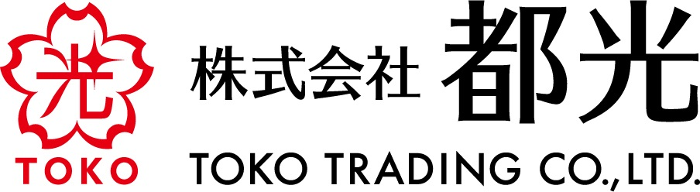
2022年2月 1日
パルメの最上級キュヴェ「アマゾーヌ」がリニューアル！
環境に優しい、サステイナブルなパッケージに生まれ変わります

株式会社 都光(東京都台東区)は2022年2月22日（火）より、エレガントさと環境への配慮を兼ね備える、新しいギフトボックスに生まれ変わった「アマゾーヌ・ド・パルメ」を発売いたします。

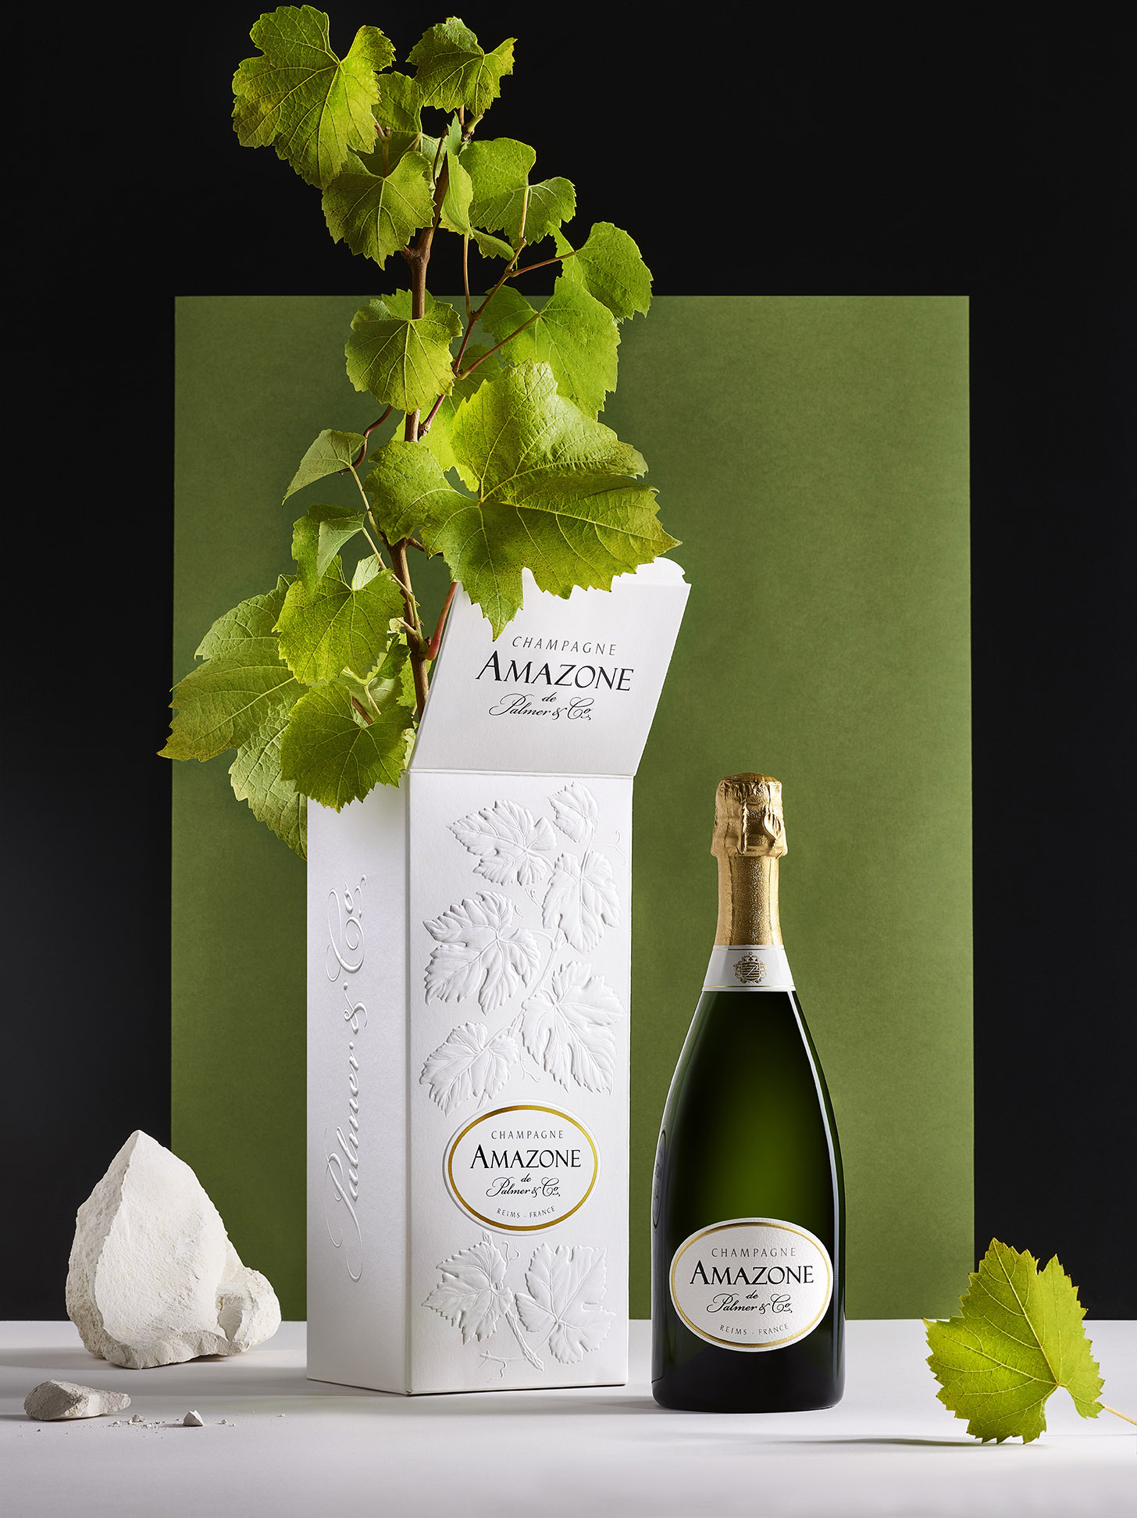パルメは、1947年にランスに設立されたプレミアム・シャンパーニュメゾン。総所有面積の約半分となる、モンターニュ・ド・ランス地域の200ha以上のプルミエ・クリュとグラン・クリュのブドウを主体とし、非常に洗練されたシャンパーニュを生産しています。2020年には、世界で最も権威あるワインコンペティションであるシャンパーニュ＆スパークリングワイン世界選手権で「パルメ ブリュット・レゼルヴ」が、2021年には「パルメ ブラン・ド・ブラン」が世界一に輝いた※1、今最も勢いのあるシャンパーニュメゾンのひとつです。
「アマゾーヌ・ド・パルメ」のネーミングは、たくましく勇敢でありながら、一方で非常に魅惑的な、ギリシャ神話に登場する勇猛な女性アマゾーンをイメージしています。マイィとヴェルズネイの堅牢で洗練されたピノ・ノワールとトレパイユとヴィレル・マルムリィのフレッシュで凝縮感のあるシャルドネをブレンドして造られ、モモやアンズ、トースト香の複雑なアロマ、口の中で広がる力強く芳醇な味わいに対して、余韻がエレガントに抜けていくアフターのコントラストが、そのイメージを見事に体現しています。

◆サステイナブルな未来への決意
パルメは、2015年より、持続可能な栽培および自然保護の取り組みを実践しています。パッケージまでこだわりたい、との思いからアマゾーヌのギフトボックスを一新しました。100％リサイクル可能なスウェーデン製の特殊な紙を採用し、従来のものから約27％の軽量化に成功。資源の量を削減し、また製造も中国からランス郊外に移すことで、輸送で発生する二酸化炭素の排出を抑えています。白亜の土壌と寛大な自然を連想させるデザインは、パルメが誇る偉大なテロワールへのオマージュで、エレガンスとサステナビリティを両立させています。
他にも、2018年に、HQE認証※2を満たす最新のワイナリーを建設し、また2021年には、HVE3およびVDC認証※3のブドウ畑を220ヘクタールまで広げています。パルメはこの新しいギフトボックスを開発することで、サステイナブルな未来への取り組みを表明し、さらなる発展を目指します。
【商品情報】
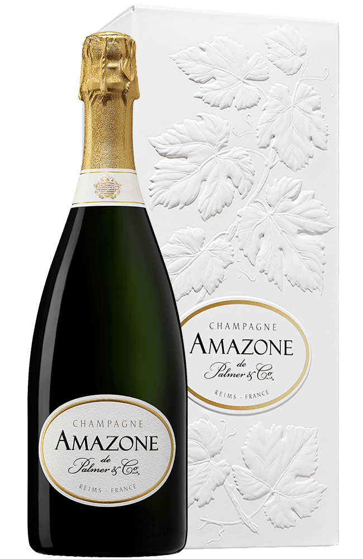
アマゾーヌ・ド・パルメ
ブドウ品種 ：シャルドネ51%、ピノ・ノワール49%
ドサージュ ：7g/l
熟成 ：8年
容量 ：750ml
希望小売価格：25,000円 +税

モンターニュ・ド・ランスの最高のテロワールのブドウのみを厳選して使用した3つのヴィンテージのリザーヴワイン（2012年、2010年、2009年）に、数十年続くソレラシステム※4で熟成されたシャルドネを18％ブレンドし、完璧なバランスを実現。白亜の地下セラーで8年間澱と共に瓶内で熟成させ、自然の豊かな恵みを完璧に引き出しています。ルミュアージュは職人が手作業で行い、それぞれのボトルに命を吹き込みます。徹頭徹尾こだわって作られる特別なシャンパーニュです。

※1 「パルメ ブリュット・レゼルヴ」が「World Champion Classic NV Brut 」、「パルメ ブラン・ド・ブラン」が「World Champion Classic Blanc de Blancs」をそれぞれ獲得。
※2 HQE（High Environmental Quality）。フランスの不動産環境認証。パルメは、シャンパーニュでは数少ないHQE認証を受けたメゾンのひとつ。
※3 HVE3（High Environmental Value）。フランス農水省による環境価値重視認定の中でも最も基準が厳しいレベル３。VDC（Viticulture Durable en Champagne）。シャンパーニュ地方における持続可能なブドウ栽培の認証。
※4熟成のシステム。下段の樽から一部のワインを抜き出して瓶詰めし、減った分のワインを上段の樽から移して補う。パルメはこのソレラシステムを30年以上前から続けている。

【会社概要】 【本件に関するお問い合わせ先】
会社名：株式会社都光 担当：竹中 康一
代表者：代表取締役 戸塚尚孝 TEL：03-3833-3541
所在地：東京都台東区上野6-16-17 FAX：03-3832-6930
朝日生命上野昭和通ビル1階 E-Mail：takenaka@toko-t.co.jp
URL： https://www.toko-t.co.jp/

